


Thema: üK223
Dokumentinformationen
Dateiname: Dokumentation-uk223-Gruppe4
Speicherdatum:
Autoreninformationen
Autor: Sas Sophia, Kaminski Vitus, Pereira Felipe

Inhaltsverzeichnis
Änderungsverzeichnis 2
Domänenmodell 3
Use Case Diagramm 3
ERD-Diagramm 4
Sequenz-Diagramm 4
User Register 4
Add participant 5
Testen 6
Testing Strategie 6
Use-Case Beschreibungen 9

1 Tabelle Versionen 2
2 Tabelle Testing 4
3 Tabelle 5.4.1 UC1 7
4 Tabelle 5.4.2 UC2 7
5 Tabelle 5.4.3 UC3 8
6 Tabelle 5.4.4 UC4 9
7 Tabelle 5.4.5 UC5 9

Änderungsverzeichnis
1 Tabelle Versionen
Version | Datum | Autor | Details
1.0 | 14.01.2026 | Sophia Sas | Dokument erstellt und Domänen-Modell hinzugefügt
1.1 | 15.01.2026 | Felípe Pereira | Use Case Diagramm hinzugefügt
1.2 | 15.01.2026 | Sophia Sas | Use-Case Beschreibungen hinzugefügt
1.3 | 15.01.2026 | Sophia Sas | Korrekturen
1.4 | 15.01.2026 | Felipe Pereira | ERD Diagramm hinzugefügt
1.5 | 15.01.2026 | Felípe Pereira | Testing Strategien definieren
1.6 | 16.01.2026 | Sophia Sas | Korrekturen

Domänenmodell
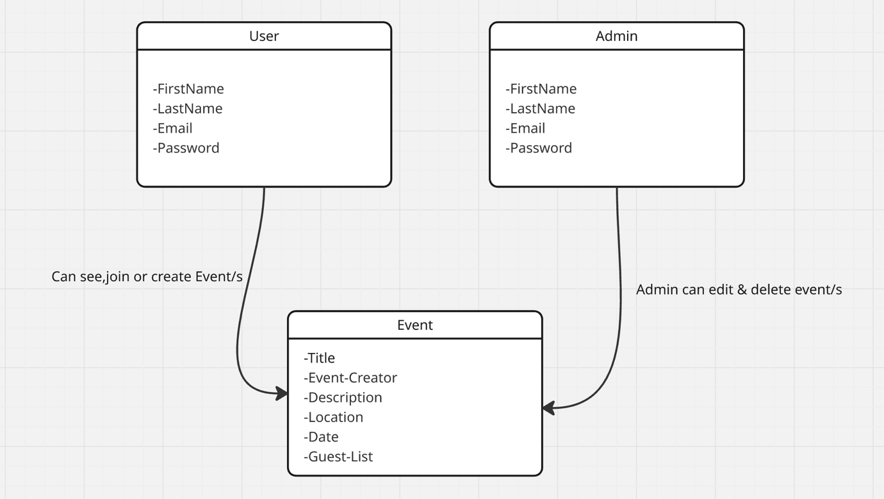

Use Case Diagramm
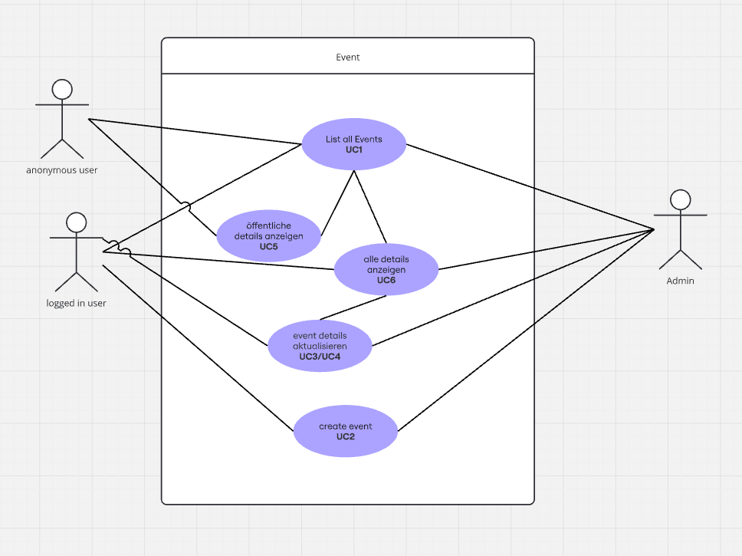

ERD-Diagramm
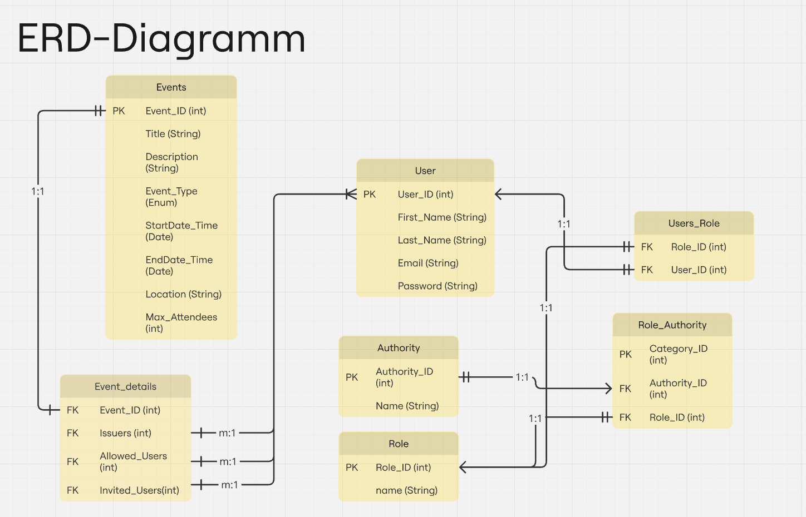

Sequenz-Diagramm

User Register
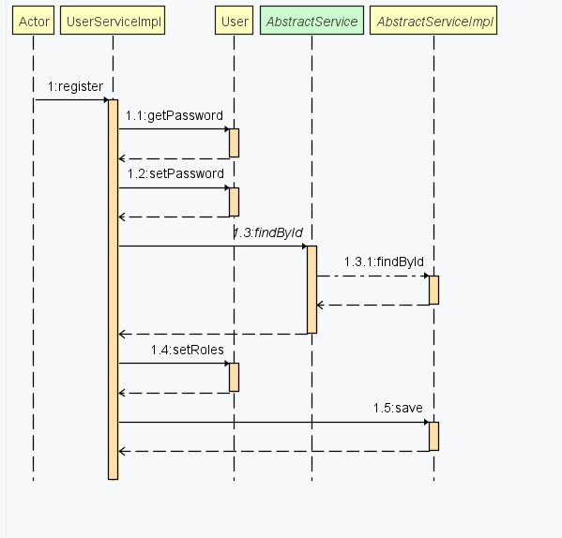
Add participant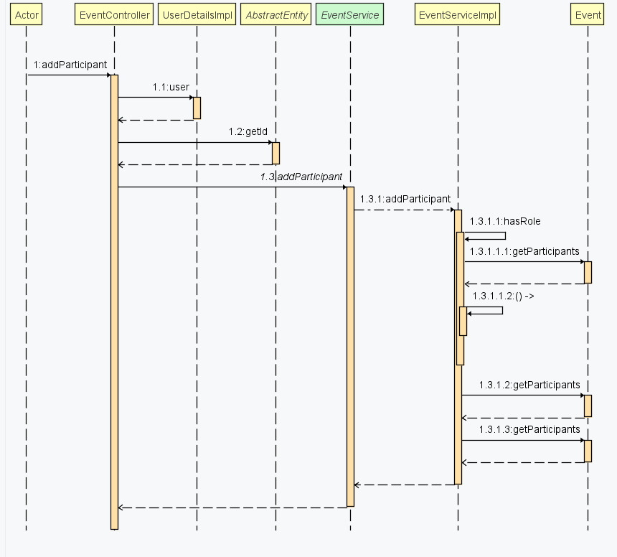

Testen
2 Tabelle Testing
Nr. | Usecase | Metode | Result
1 | Endpoints | Postman + Swagger
2 | UI
3 | Datenbank
4 | Security
5
6

Testing Strategie
Für das Testing setzen wir hauptsächlich auf End-to-End Tests im Frontend mit Cypress. Dieses Vorgehen ermöglicht es uns, Test Scripts zu erstellen, die automatisiert im Web ausgeführt werden können. Dadurch entfällt das wiederholte manuelle Ausfüllen von Eingabe Feldern sowie das Eingeben von Detailinformationen.
Zusätzlich erlaubt uns Cypress, reale Benutzerabläufe realistisch abzubilden und frühzeitig Fehler im Zusammenspiel der einzelnen Komponenten zu erkennen. Dies vereinfacht das Debuggen im Code und es wird auch angezeigt, wo der Fehler verursacht wird. Die automatisierten Tests sind reproduzierbar, effizient und können bei Änderungen am System jederzeit erneut ausgeführt werden, was die Qualitätssicherung insgesamt verbessert und den Testaufwand langfristig reduziert.
Testfall-Nr. | Testbeschreibung | Vorgehen / Eingabe | Erwartetes Ergebnis
T01 | Auf die Seite mit allen Events zugreifen und alles anzeigen lassen, ohne sich zu anmelden müssen | Soll von der Homepage auf die startpage mit allen events landen und man kann sie alle sehen | Alle öffentlichen Details für die Events anzeigen
T02 | Mit einer Option alle angezeigten Events je nach Alphabet sortieren lassen | Von der Homepage, zu allen Events navigieren und dann in der Selektion, nach Alphabet sortieren lassen | Alle öffentlichen Details für die Events nach Sortierung anzeigen lassen
T03 | Als Anonymer Benutzer ein Konto erstellen können | Von der Homepage, auf Registrierung navigieren, die Felder ausfüllen, absenden und ein Account sollte erstellt werden. (zum genau überprüfen noch das Login, welches im T04 vorkommt) | Status Code oder Erfolgreiche Meldung an den User zurücksenden damit er weiss, dass es funktionierte.
T04 | Als Anonymer Benutzer mit einem existierenden Konto anmelden können. | Erst T03 erfüllen, von der Homepage, auf das Login, die angegebenen Felder korrekt ausfüllen und auf Absenden drücken. Danach sofort auf alle gelisteten Events navigieren. | Eine Erfolgreiche Meldung an den User senden, um zu sicherstellen, dass er sich anmelden konnte und soll auf der Event Page landen.
T05 | Als Angemeldeter Nutzer ein Event erstellen, wobei er andere Nutzer einladen kann, und die angegebenen Felder ausfüllen kann. | T04 ausführen, auf Event erstellen navigieren, alle Felder ausfüllen, auf Absenden drücken und danach direkt auf die Details des Events navigieren. | Eine erfolgreiche Nachricht vom System an den Nutzer senden, dass es funktioniert hat und am Ende auf der Detail Seite des Events landen
T06 | Als Ersteller eines Events, ein Existierendes Event bearbeiten und weitere Gäste hinzufügen/ entfernen können. | T04 erfüllen, auf ein Event navigieren, welches du erstellt hast, bearbeiten wählen, einen weiteren Gast hinzufügen und absenden. | Eine erfolgreiche Nachricht, dass du Erfolgreich dein Event aktualisieren konntest und landest, dann auf der aktualisierten Detail Seite von dem einzelnen Event.
T07 | Als ein angemeldeter Nutzer siehst du die Gäste, die in dem Event eingeladen wurdest, in dem du auch drin bist | T04 erfüllen, auf ein einzelnes Event klicken, auf dem du eingeladen wurdest |  | Auf der einzelnen Event Detail Seite sehen, wer alles eingeladen ist und teilnimmt

Use-Case Beschreibungen
3 Tabelle 5.4.1 UC1
5.4.1 | User erstellt ein Event
Akteure: | Eingeloggter User
Kurzbeschreibung | Ein eingeloggter User erstellt ein neues Event mit grundlegenden Informationen.
Vorbedingungen | User ist authentifiziert.
Eingabedaten | - Event-Name  - Beschreibung  - Ort  - Datum  - Gäste-Liste (Enthaltet Use-Case 5.4.2)
Ablauf | - User öffnet die Funktion «Create Event»  - User gibt Event-Name, Beschreibung, Ort, Datum und Gäste-Liste ein  - User bestätigt die Eingaben  - System validiert die Eingaben  - Event wird gespeichert
Validierungen | - Datum muss in der Zukunft liegen  - Event-Name, Ort und Darum sind Pflichtfelder
Feedback | - Erfolgsmeldung bei erfolgreicher Erstellung  - Fehlermeldung bei ungültigen Eingaben

4 Tabelle 5.4.2 UC2
5.4.2 | Event-Ersteller fügt Gäste hinzu
Akteure: | Eingeloggter User(Event-Ersteller)
Kurzbeschreibung | Ein eingeloggter User erstellt ein neues Event und dann öffnet sich ein Drop Down Feld, indem man die Gäste/Users hinzufügen kann.
Vorbedingungen | User ist authentifiziert.  User hat alle Event Pflichtfelder ausgefüllt.
Eingabedaten | - Gäste (Users)
Ablauf | - User füllt alle Pflichtfelder des Events aus  - User bestätigt die Eingaben  - System validiert die Eingaben  - Es öffnet sich ein Drop Down Eingabe Feld für Gäste-Liste  - User schreibt Usernames der Gäste ins Feld  - System überprüft die Usernames  - Usern wird zur Gästeliste hinzugefügt  - Event wird gespeichert
Validierungen | - Der hinzugefügte User muss existieren  - Der User darf nicht bereits auf der Gäste-Liste stehen
Feedback | - Bestätigung bei erfolgreicher Hinzufügen  - Fehlermeldung bei Duplikaten oder nicht existierenden Usern

5 Tabelle 5.4.3 UC3
5.4.3 | Event-Ersteller oder Admin bearbeitet Event
Akteure: | Eingeloggter Event-Ersteller  Eingeloggter Admin
Kurzbeschreibung | Ein Event kann durch den Ersteller oder einen Admin bearbeitet werden.
Vorbedingungen | Event existiert  User ist Event-Ersteller oder Admin
Änderbare Daten | - Event-Name  - Beschreibung  - Ort  - Datum  - Gäste-Liste (Enthaltet Use-Case 5.4.2)
Ablauf | - User öffnet die Event-Bearbeiten-Ansicht  - Änderungen werden vorgenommen  - User speichert die Änderungen  - System validiert die neuen Daten  - Änderungen werden gespeichert
Validierungen | - Pflichtfelder dürfen nicht leer sein  - Der User darf nicht bereits auf der Gäste-Liste stehen  - Datum muss in der Zukunft liegen
Feedback | - Erfolgsmeldung bei erfolgreicher Änderung  - Fehlermeldung bei ungültigen Eingaben

6 Tabelle 5.4.4 UC4
5.4.4 | Anonyme User sehen öffentliche Event-Informationen
Akteure: | Anonymer User
Kurzbeschreibung | Nicht eingeloggte User können öffentliche Informationen zu Events einsehen.
Vorbedingungen | Event ist öffentlich sichtbar
Angezeigte Informationen | - Event-Name  - Datum  - Ort
Ablauf | - Anonymer öffnet die Event-Übersicht  - System zeigt eine Liste öffentlicher Events an
Sortierung | Nach Datum (aufsteigend)
Pagination | 10 Events pro Seite

7 Tabelle 5.4.5 UC5
5.4.5 | Eingeloggte User sehen Gästeliste eines Events
Akteure: | Eingeloggter User
Kurzbeschreibung | Eingeloggter User können die Gäste-Liste eines Events einsehen.
Vorbedingungen | User ist authentifiziert  Event existiert
Ablauf | - User öffnet die Detailansicht eines Events  - System zeigt die Gäste-Liste an
Sortierung | Alphabetisch nach Namen
Pagination | 20 Gäste pro Seite
Besonderheiten | Admins werden nicht als Gäste angezeigt

